20.5.2020.
ŽIVA PRIRODA

Zaokruži slovo ispred točnog odgovora.
1.Zelena je biljka glavni proizvođač:
a) dušika
b) kisika
c) ugljikova dioksida

2.Posjetitelji u nacionalnim parkovima i parkovima prirode :
a) smiju brati bilje i uznemirivati životinje
b) ne smiju brati bilje ni uznemirivati životinje
c) ne trebaju poštovati posebna pravila

3.Slovo uz fotografiju šume upiši na crtu ispred njezina naziva.
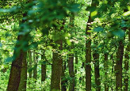 __ vazdazelena šuma
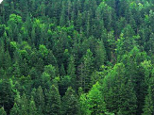 __ miješana šuma
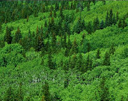 __ listopadna šuma

4.Slovo uz fotografiju nacionalnog parka upiši na crtu ispred njegova naziva.
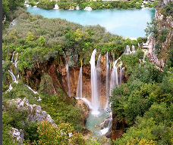 __ Nacionalni park Kornati
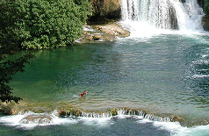 __ Nacionalni park Plitvička jezera
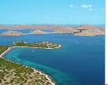 __ Nacionalni park Krka

5.Imenuj biljke na fotografijama.
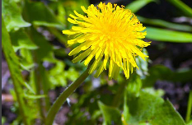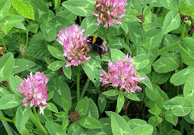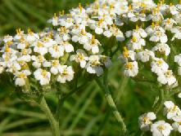
____________________ ___________________ __________________

6.Imenuj šumske životinje na fotografijama.
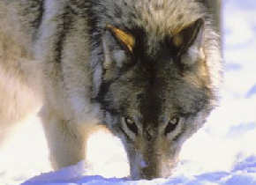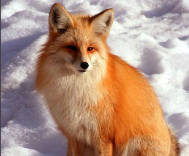
__________________________ ______________________

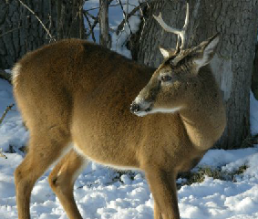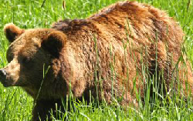
__________________________ __________________________

7.Zašto je vuk zaštićena životinja?

8.Koja je najugroženija životinjska vrsta u Jadranskome moru?
________________________________________________________________

9.Ako vlasnici tvornica ne ugrade pročišćivač otpadnih voda,što će se dogoditi s ribama?
________________________________________________________________

